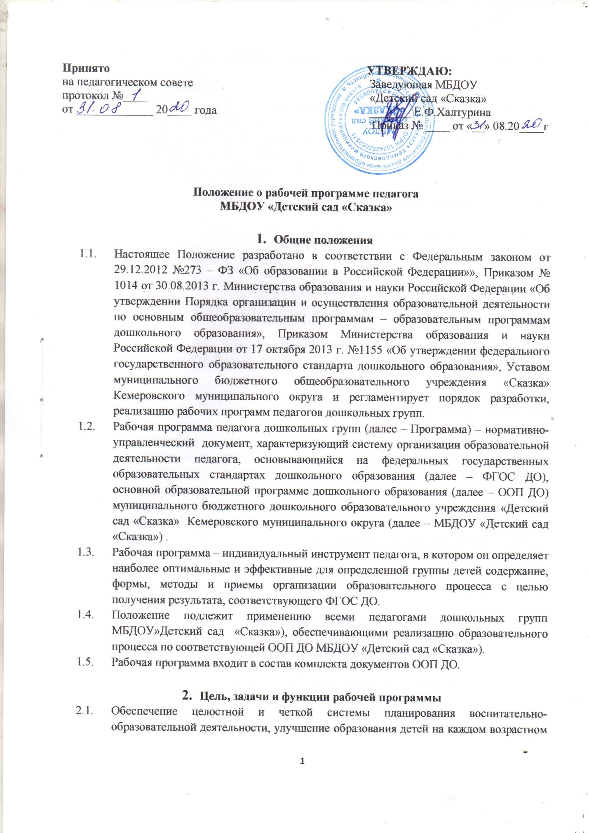
этапе дошкольного детства, совершенствование работы педагогических кадров дошкольных групп.
Задачи Программы:
- дать представление о практической реализации ФГОС ДО при изучении конкретного раздела ООП ДО;
- конкретно определить содержание, объем, порядок изучения раздела ООП ДО с учетом целей, задач и особенностей воспитательно-образовательного процесса в МБДОУ «Детский сад «Сказка») и контингента воспитанников.
  - Функции рабочей программы:
- нормативная, то есть является документом, обязательным для выполнения в полном объеме;
- целеполагания, то есть определяет ценности и цели, ради достижения которых она введена в ту или иную образовательную область;
- определения содержания образования, то есть фиксирует состав элементов содержания, подлежащих усвоению воспитанниками, а также степень их трудности;
- процессуальная, то есть определяет логическую последовательность усвоения элементов содержания, организационные формы и методы, средства и условия обучения;
- оценочная, то есть выявляет уровни усвоения элементов содержания, объекты контроля и критерии оценки уровня детей.

- Технология разработки рабочей программы
  - Рабочая программа составляется воспитателями по всем разделам на учебный год и возрастную группу.
  - Проектирование содержания образования на уровне отдельного раздела осуществляется индивидуально каждым педагогом в соответствии с уровнем его профессионального мастерства и авторским видением образовательной области.

- Структура рабочей программы
  - Структура Программы является формой представления раздела или курса как целостной системы, отражающей внутреннюю логику организации учебно-методического материала, и включает в себя следующие элементы:
- Титульный лист (название программы).
I. В Целевой раздел входит:
  - Пояснительная записка;
1.1.1. Цели и задачи реализации основной образовательной программы дошкольного образования;
1.1.2. Принципы и подходы к формированию основной образовательной программы дошкольного образования;
1.1.3.Значимые для разработки и реализации основной образовательной программы дошкольного образования характеристики;
1.2. Планируемые результаты освоения основной образовательной программы дошкольного образования.
II. В Содержательный раздел входит:
2.1. Образовательная деятельность в соответствии с направлениями развития ребенка, в пяти образовательных областях;
2.2. Вариативные формы, способы, методы и средства реализации основной образовательной программы дошкольного образования с учетом возрастных и индивидуальных особенностей воспитанников;
2.3. Особенности образовательной деятельности разных видов и культурных практик;
2.4.Способы и направления поддержки детской инициативы;
2.5.Особенности взаимодействия педагогического коллектива с семьями воспитанников;
2.6. Иные характеристики содержания основной образовательной программы дошкольного образования;
III. В Организационный раздел входит:
3.1. Материально-техническое обеспечения;
3.2. Обеспеченность методическими материалами и средствами обучения и воспитания;
3.3. Режим дня возрастной группы;
3.4.Особенности традиционных событий, праздников, мероприятий;
3.5.Особенности организации развивающей предметно-пространственной среды;

- Пояснительная зап
- Оформление рабочей программы
  - Текст набирается в редакторе Windows шрифтом Times New Roman, кегль 12-14, межстрочной интервал одинарный, переносы в тексте не ставятся, листы формата A4. Таблицы вставляются непосредственно в текст. Страницы рабочей программы нумеруются, скрепляются под печатью МБДОУ «Детский сад «Сказка» п.Новостройка и подписью руководителя.
  - Титульный лист считается первым, но не нумеруется, также как и листы приложения. На титульном листе указывается:
- полное наименование образовательной организации;
- гриф утверждения программы (педагогическим советом, советом педагогов или методическим объединением дошкольных групп и руководителем с указанием даты, номера протокола);
- название рабочей программы, возрастная группа для которой написана программа;
- фамилия, имя и отчество разработчика программы (одного или нескольких) (ФИО, должность, квалификационная категория);
- название населенного пункта, в котором подготовлена программа;
- год составления программы.
  - Комплексно-тематическое планирование представляется в виде таблицы.

- Утверждение рабочей программы
  - Рабочая программа утверждается ежегодно в начале учебного года приказом заведующей МБДОУ «Детским садом «Сказка».
  - Утверждение Программы предполагает следующие процедуры:
- обсуждение и принятие Программы на заседании совета педагогов дошкольных групп;
  - При несоответствии Программы установленным данным Положением требованиям, заведующая МБДОУ «Детский сад «Сказка» п.Новостройка накладывает резолюцию о необходимости доработки с указанием конкретного срока исполнения.
  - Все изменения, дополнения, вносимые педагогом в Программу в течение учебного года, должны быть согласованы со старшим воспитателем.

- Хранение рабочей программы
  - Срок хранения рабочей программы – 5 лет.
  - Срок действия данного Положения неограничен. Данное Положение действует до принятия нового.

